xxx value;

yyy.TryPrase =(value,out result);

xxx = 数据类型

yyy = 想要转换的数据类型

详解：

当使用 TryParse 的时候，TryParse返回的类型是bool类型（因为TryParse 是方法，并且有return返回值）,并且还会out一个参数，那个参数就是转换后的参数

如果输入的数据类型没有错误，比如说一个字符串”123”，那么就会返回一个true，并且根据你在TryParse前面写的数据类型返回，比如写的是int，那么返回的就是int

如果输入的数据类型有错误，比如说一个字符串”123a”，那么就会返回一个false，并且out后面的返回值为null

yyy.TryPrase =(value,out result);

原理简化：

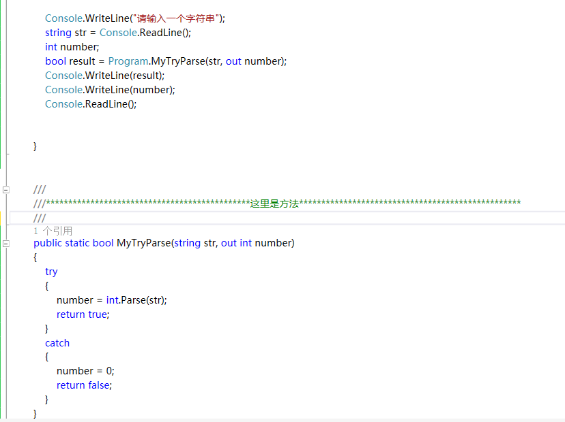

这里的str是一个字符串，number是int，并且number在传给MyTryParse这个方法的时候写了一个out 主函数中变量number的地址给了自定义函数的参数中的变量number，当方法中的number赋值并改变的时候会返回给调用者的number。而str只是一个单纯的传参，传给方法MyTryParse，去验证是否能转换，能转换则返回(return)true，不能则返回()returnfalse